Более 700 тысяч татарстанских детей претендуют на «путинские» выплаты, а мошенники тем временем создают десятки фейковых сайтов для подачи заявлений

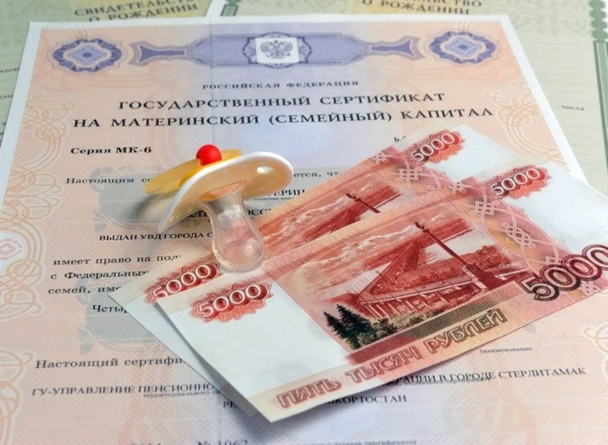
Отделение Пенсионного фонда России по республике Татарстан сообщает, на выплату 5 и 10 тысяч рублей детям до 3 лет и от 3 до 16 лет, соответственно, в республике претендуют более 770 тысяч татарстанских детей. Из них, предположительно, 136 тысяч детей до 3 лет, и чуть более 640 тысяч детей от 3 до 16 лет.
На эти выплаты, из федерального бюджета, для республики выделено около 8,5 млрд. рублей.
На сегодняшний день осуществлены выплаты 114-и тысячам детей до трех лет, в общей сумме на 1 млрд. 117 млн. рублей. Выплаты детям с 3-х до 16 лет начнут осуществляться с 1 июня текущего года.
Напомним, чтобы получить выплату, достаточно до 1 октября текущего года подать заявление в личном кабинете на портале Госуслуг, а так же лично через в МФЦ.
«Никаких трудностей при заполнении электронной формы заявления не возникает, под рукой понадобятся лишь свидетельство о рождении детей, СНИЛС и банковские реквизиты, их можно посмотреть в банк-онлайн. Главное правильно заполнить заявление, в четком соответствии с документами, что значительно ускорит процесс обработки поступивших заявлений и перечисление выплат», - отметил глава татарстанского Пенсионного фонда Эдуард Вафин.
Важно! Активность семей в подаче заявлений довольно высока, именно поэтому мошенниками созданы десятки фейковых интернет сайтов, с похожими адресами и дизайном, где якобы можно подать заявление на выплаты. Чтобы не стать жертвой мошенников заполнять заявления необходимо только на официальном сайте gosuslugi.ru.

